Perte biodiversité 6e année – Systèmes vivants/Biodiversité
Fiche d'information scientifique
Jardin des Trois Sœurs
Planter du maïs, des haricots et des courges ou des citrouilles ensemble, en reliant ces plantes en monticules pour leur bénéfice mutuel, est une pratique agricole traditionnelle pour les communautés autochtones d'Amérique du Nord depuis des temps immémoriaux. En fait, tout le maïs, les haricots et les courges trouvés partout dans le monde proviennent de graines provenant des jardins traditionnels autochtones de l’Île de la Tortue.
Les membres de la communauté Aunee ont créé le jardin traditionnel des Trois Sœurs. Ils ont découvert comment créer une relation communautaire bénéfique. Les trois plantes s'entraident pour croître dans un écosystème de plantes, d’animaux et de microorganismes. En fait, ceci est une forme de plantation compagne: les tiges de maïs soutiennent les haricots qui grimpent autour d'elles pour obtenir beaucoup de lumière. Les haricots du jardin des trois sœurs sont des fixateurs d'azote. Ce sont des plantes spéciales qui ont une relation symbiotique avec une bactérie appelée rhizobium qui se trouve sur ses racines. Les plants de haricots contribuent à la croissance des autres plantes, notamment pour répondre aux besoins élevés en azote du maïs, en relâchant dans le sol le dioxyde d’azote absorbé dans l'air. La troisième sœur, les courges ou les citrouilles, fournit une couverture végétale efficace qui aide à garder le sol humide et exempt de mauvaises herbes (Ngapo et al., 2021).
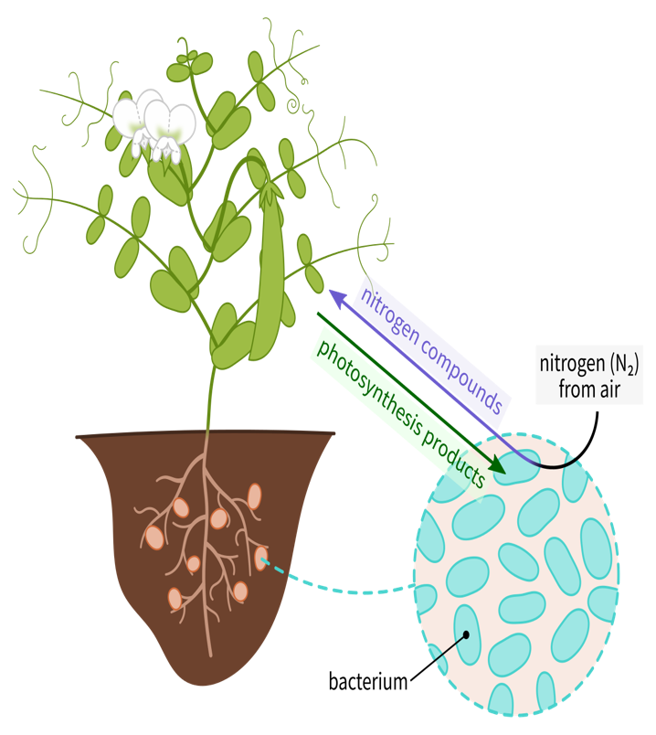
Les rhizobia vivant dans les racines des haricots, il est possible pour les haricots de convertir l'azote pour l'aider à croître, puis ils partagent le surplus avec d'autres plantes se trouvant dans le sol. Les bactéries fixatrices d’azote, ce qu’on appelle «Rhizobium», sont l'un des nombreux groupes de bactéries capables de « fixer » l’azote, c’est-à-dire de le transformer le dioxyde d’azote en ammoniac puis en molécules organiques telles que les acides aminés. En raison de cette capacité, les bactéries fixatrices d'azote constituent des conduits importants entre un réservoir extrêmement important d'azote présent dans l'atmosphère et les êtres vivants qui, autrement, ne pourraient obtenir de l'azote qu'en le recyclant à partir des réservoirs d'azote organique existants (par exemple, les acides aminés, l'ammoniac, les nitrates et les nitrites). Contrairement à de nombreuses bactéries fixatrices d’azote qui peuvent fixer l’azote lorsqu’elles sont « libres » (c’est-à-dire lorsqu’elles ne vivent pas à l’intérieur d’une plante hôte), les Rhizobia ne peuvent fixer l’azote que lorsqu’elles sont associées à une plante qui leur fournit des glucides. Les glucides fournissent de l'énergie pour un processus qui nécessite des apports d'énergie substantiels (à la fois l'ATP et le pouvoir réducteur du NADH).
En résumé, Rhizobia est seulement associé aux légumineuses, membres de la famille des pois. D'autres plantes fixatrices d'azote comprennent des plantes de la famille des légumineuses telles que le lupin, le panache d'apache, le trèfle et la luzerne.
Source : https://milnepublishing.geneseo.edu/botany/chapter/rhizobium/
Qu'est-ce qu'une guilde végétale ?
Comment pouvons-nous créer un sol sain grâce à une communauté végétale, également connue sous le nom de guilde végétale ? La plantation intercalaire combine des cultures qui minimisent la concurrence pour le soleil et les nutriments. La plantation d'accompagnement, un cran au-dessus de la plantation intercalaire, mélange des variétés qui se renforcent mutuellement. Les membres de la guilde des pommiers peuvent soutenir le pommier de nombreuses manières : « en attirant les insectes utiles pour la pollinisation et la lutte antiparasitaire, en améliorant l'état du sol et la fertilité, en réduisant la compétition des racines, en conservant l'eau, en équilibrant les populations fongiques pour lutter contre les maladies telles que la tavelure, en diversifiant le rendement de nourriture, en créant un habitat et plusieurs autres fonctions. Le résultat est un pommier plus sain et une écologie variée » (Hemenway, Gaia’s Garden, p. 186).
Pourquoi une guilde au lieu de graminées ? Les graminées se nourrissent en surface et rivalisent pour les éléments nutritifs avec les arbres, dont les principales racines nourricières se trouvent également près de la surface.

Certaines plantes, comme l'achillée millefeuille, la chicorée, l'hémérocalle, l'herbe de riz indienne et le plantain, accumulent des nutriments. D'autres forment une couche de paillis – la consoude et l'artichaut par exemple, recouvrent le sol, ajoutent de la fertilité au sol, suppriment les plantes indésirables, etc. Des plantes supplémentaires attirent des insectes bénéfiques qui aident l'arbre (par la pollinisation et/ou en mangeant des ravageurs) en donnant aux insectes leur nourriture préférée et un abri, comme l'aneth, le fenouil, la mélisse, la lavande, la sauge russe, l'anis/hysope européenne, le penstemon indigène, la sauge culinaire, etc. Puis, d'autres plantes suppriment l'herbe et les mauvaises herbes avec leurs bulbes, comme les jonquilles et la ciboulette à l'ail.
Voici un exemple de guilde de pommiers, tiré du Gaia’s Garden de Toby Hemenway :

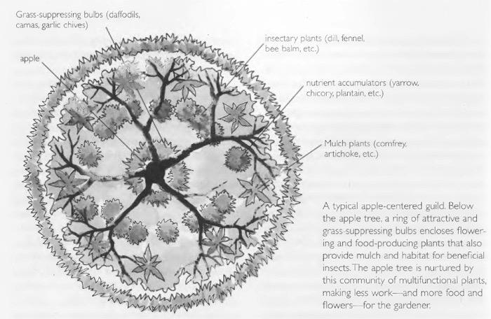

Tout sur les camerises
Les baies de camerise (Chèvrefeuille bleu), également connues sous le nom de baies de miel, ont une couleur similaire à celle des myrtilles et une forme similaire à celle des olives de Kalamata, mais ce n’est un parent d’aucune des deux. Les plantes sont en fait un cultivar d’arbuste de la famille du chèvrefeuille qui pousse nativement en Amérique du Nord, en Europe et en Asie du Nord. Les baies des plantes sauvages sont populaires au Japon depuis des siècles ; en fait, le mot haskap (le nom en anglais) signifie en japonais « baie de longue vie et de bonne vision ».
Si les baies sont depuis longtemps célébrées en Orient, elles n’ont pas été aussi bien accueillies sur les marchés occidentaux en raison de leur saveur amère et astringente. Les camerises modernes ont été développées à partir de la plante mère japonaise par le Fruit Program de l'Université de la Saskatchewan. Grâce à une sélection intensive, l'Université de Saskatchewan a pu produire un arbuste idéal pour les jardins urbains, produisant de délicieux fruits comestibles. Ces cultivars sélectionnés au Canada sont maintenant les plantes mères des arbustes à camerises qui poussent dans les jardins du monde entier !
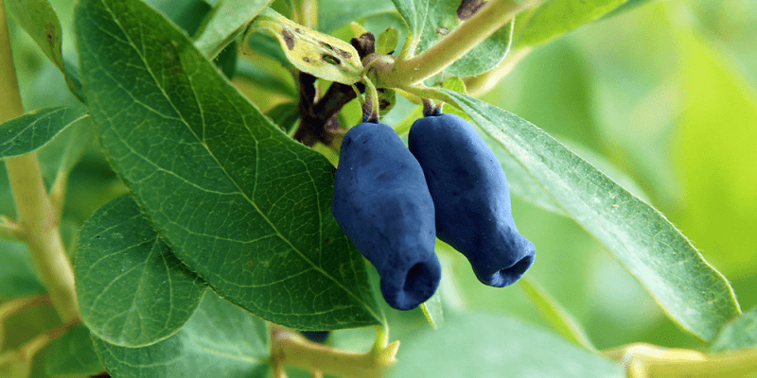

Baies de camerise
Contrairement aux baies de Saskatoon et aux ronces de framboisiers, qui ont tendance à avoir des habitudes de propagation sauvages, les arbustes de camerises sont des plantes de jardin agréablement soignées. Dépassant rarement 2 mètres de hauteur ou de largeur, ils se transforment en arbustes bien rangés et arrondis qui s’intègrent parfaitement dans les petits jardins urbains. Si vous rêvez d’un arbre ou d’un arbuste fruitier pour le jardin de votre maison en rangée, vous serez heureux d’apprendre que deux buissons peuvent facilement tenir dans l’espace qu’occuperait un seul pommier !
En raison de leur petite taille, ils conviennent bien aux bordures mixtes de plantes vivaces. Leurs jolies fleurs jaunes en forme de trompette sont fréquemment visitées par les pollinisateurs, un soulagement car les arbustes nécessitent une pollinisation croisée pour donner des fuits !

Les camerises dans la cuisine
Le fruit est souvent décrit comme un mélange de myrtille et de framboise. Cependant, il a également été comparé à d'autres baies noires comme le raisin rouge, le cassis, l'amélanchier ou le cerisier de Virginie. Le fruit est assez sucré, assez acidulé, légèrement astringent et délicieusement juteux. Chaque baie contient une petite graine comestible, un joli contraste de texture avec la peau et la chair douce du fruit.
Mieux encore, elles sont très bons pour vous ! Les baies sont très riches en vitamine C et, comme de nombreux fruits violets, contiennent des niveaux élevés d'antioxydants.
Vous pouvez déguster vos camerises crues, séchées ou les presser pour en extraire le jus. Elles font de fabuleuses gelées et confitures, peuvent être utilisées comme les myrtilles en pâtisserie et elles font d'excellents ajouts aux smoothies. Elles ont même été incorporées dans des crèmes glacées et des hydromels !

Cultiver des baies de camerise
En raison des environnements boréaux difficiles du Nord où poussent les plantes mères sauvages, les cultivars contemporains sont très adaptables. Choisissez simplement un emplacement avec au moins 6 heures d’exposition au soleil et préparez un trou de plantation avec suffisamment de matière organique. Arrosez bien les arbustes nouvellement plantés et gardez-les humides jusqu’à ce qu’ils soient établis. Les arbustes de camerise sont résistants à la zone 2 et plus tolérants aux conditions humides que les autres fruits, donc une fois établis, ils sont assez autosuffisants.
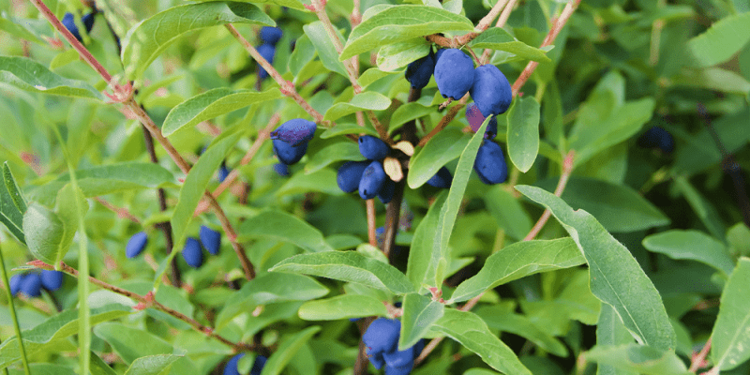
Pour garder les camerises bien nourries, fertilisez mensuellement avec un engrais granulaire tout usage, spécifique aux roses ou aux fruits et baies, en mai, juin, juillet et début août. Les engrais organiques sont également une excellente option. Fertilisez au plus tard à la mi-août, car une alimentation tardive retardera la capacité de la plante à se préparer pour l’hiver.

Les camerises font des couples heureux !
Il n’y a qu’un seul problème à cultiver des camerises ; les arbustes préfèrent vivre en couple. Même si un seul arbuste peut briller dans votre jardin, il en faut au moins deux pour faire des fruits. Pas n’importe lesquelles non plus : il est crucial de planter deux variétés avec un pollen et des périodes de floraison compatibles. Voici un tableau de compatibilité des cultivars de camerises pour vous aider à choisir la paire parfaite !
Source : Serre de Salisburyhttps://salisburygreenhouse.com/guide-to-growing-haskap-berries/

Tout sur les pommiers
Caractéristiques
Il existe des milliers de variétés de pommes différentes, mais les caractéristiques fondamentales des pommiers sont les mêmes. Les pommiers sont à feuilles caduques avec des feuilles ovales alternes, dentées, de 1 à 2 1/2 pouces de long et de 3/4 à 2 pouces de large. Les arbres restent généralement un peu petits, entre 10 et 39 pieds, et bien qu'ils puissent pousser plus haut, ils sont généralement taillés pour faciliter la récolte. Les fleurs de pommier, peut-être la caractéristique la plus belle et la plus parfumée des pommiers, fleurissent au printemps et sont blanches avec une légère coloration rose. Les pommes mûres sont prêtes à être récoltées à l'automne.
Identification
L'apparence générale des pommiers est l'une des caractéristiques les plus remarquables pour de nombreux observateurs occasionnels, même lorsqu'ils ne sont pas en fleurs. Les pommiers, lorsqu'ils sont cultivés en plein soleil, se divisent en de nombreuses grandes branches basses sur le tronc, ce qui donne lieu à une canopée de branches et de feuilles qui est généralement plus large que la hauteur de l'arbre.
Climat
L’une des caractéristiques les plus importantes des pommiers à prendre en compte par les jardiniers amateurs est le climat auquel leurs arbres sont le mieux adaptés. Bien que les pommiers puissent supporter des températures chaudes, ils ont des besoins de refroidissement hivernaux qui peuvent être différents pour chacune des variétés de pommes. Les besoins en refroidissement, courants dans les arbres fruitiers et à noix, correspondent simplement au nombre d'heures entre 32 degrés Fahrenheit et 45 degrés Fahrenheit que l'arbre reçoit chaque hiver. Bien que les pommiers puissent survivre à des températures glaciales, il est important qu'ils reçoivent entre 300 et 1 200 heures (selon la variété) de refroidissement nécessaire pour une floraison uniforme et une croissance normale.
Cultivation
Le pommier pousse bien dans un sol limoneux, profond et bien drainé. Une plage de pH comprise entre six et sept est idéale pour la culture des pommes. Il est cultivé sur des sols très variés. Il est également très adaptable à différents climats, mais prospère dans les régions tempérées et fraîches. Le pommier est extrêmement résistant au froid et fleurit relativement tard, ce qui le rend adapté aux régions du nord. Le fruit atteint sa maturité environ 120 à 150 jours après la floraison. Certaines variétés atteignent leur maturité en seulement 70 jours et, à l’opposé, d’autres peuvent prendre jusqu’à 170 jours.
Considération
Les jardiniers amateurs qui souhaitent cultiver des pommiers doivent savoir que planter des graines de pomme ne donnera pas toujours un pommier de la même variété que le fruit dont proviennent les graines. Au lieu de cela, les graines sont un mélange de l’arbre sur lequel elles ont été cultivées et de l’arbre qui a servi de pollinisateur croisé. Ainsi, les pommiers sont cultivés à partir de greffons conçus pour produire la variété de pomme souhaitée. Les greffes de pommiers sont facilement disponibles dans les centres de jardinage et les détaillants en ligne.
Source : Guide du jardinhttps://www.gardenguides.com/13429154-characteristics-of-apple-trees.html

